Лабораторная работа №6

Постановка задачи: определить код строчных и прописных введенных символов и их разность

1. Входные данные находятся в переменной с типа данных char
2. Выходные данные код символа в строчном и прописном, разность кодов

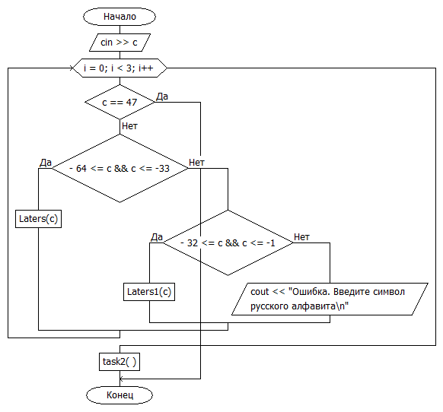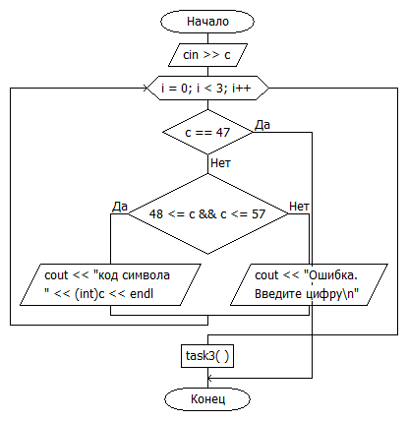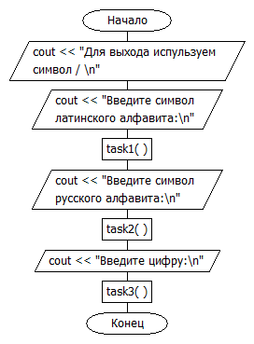

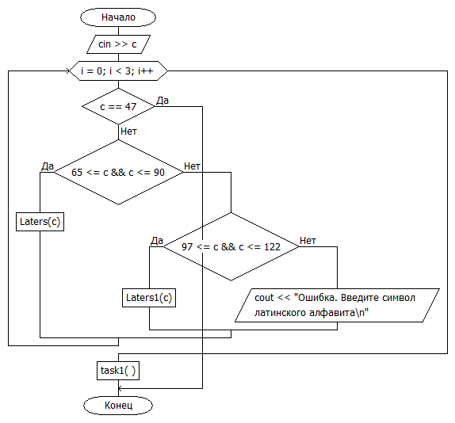

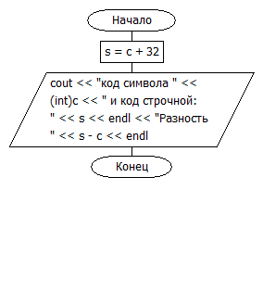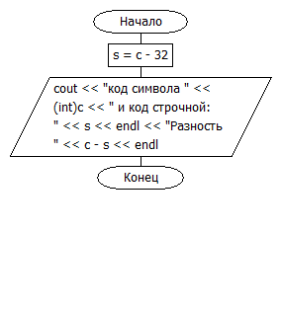

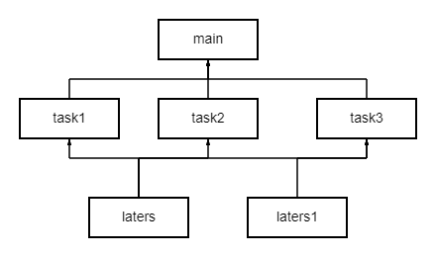

**Доп задание**

Постановка задачи: Что будет делать студент в зависимости от погоды

Входные данные: состояние погоды

Выходные данные: действия студента

